ÜNİTE 8 RİSK DEĞERLENDİRMENİN ÖNEMİ
RİSK YÖNETİMİNDE RİSK DEĞERLENDİRMENİN YERİ
Risk yönetimi; kurumların faaliyetleri sırasında ortaya çıkabilecek risklerin önceden belirlenmesi, tanımlanması, değerlendirilmesi, ölçülmesi ve bu riskleri azaltacak ya da ortadan kaldıracak önlemler bütünü olarak tanımlanır.

Risk yönetimi; şirketin karşılaşabileceği kayıpların önlenmesi, oluşabilecek zararların ölçülmesi, belirsizliklerin önlenmesi, kriz durumunda hızlı karar alma imkânı sağlaması, yapılacak işlerdeki risklerin daha iyi değerlendirilerek sağlıklı karar alınması, karşılaşılabilecek sürprizlere hazırlıklı olunması, kaynakların daha etkili ve verimli kullanılması gibi çok çeşitli faydaları nedeniyle şirketler ve tüm kurumlar için çok önemli bir yönetim aracıdır.

Yöneticilerin verecekleri kararların akılcı olması gerekir. Bu nedenle verilen kararın Rasyonel Kararniteliği taşıması önemlidir. Risk değerlendirme de bu karar ve fırsatlara ulaşılabilecek önemli yollardan biridir. Fırsatları ve eksiklikleri daha iyi görüp önlem almak ya da çözüm üretmek için tüm firmalara risk değerlendirmesi yapılması önerilir.

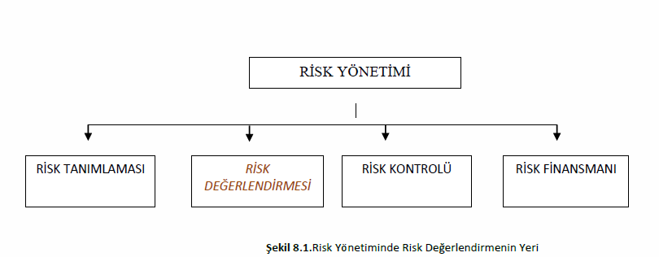
RİSK DEĞERLENDİRMENİN AMAÇLARI
- Kurumun varlığının veya faaliyetlerinin kesintisiz bir şekilde devam etmesi
- Beklenmeyen durumların en aza indirgenmesi
- Kayıpların maliyetlerinin minimize edilmesi
- Büyümede istikrar
- Yasal düzenlemelere uyum süreci
NEDEN RİSK DEĞERLENDİRME
Risk değerlendirme; risklerin öngörülmesini sağlamakla kalmayıp önemli fırsatları da yakalama olanağı sunmaktadır. Ayrıca;
•Kurumun varlığının ve veya operasyonlarının kesintisiz devam etmesi,
•Sürprizlerin en aza indirgenmesi,
•İstikrarlı gelir elde edilmesi,
•Sürdürülebilir büyüme,
•Sosyal sorumluluk gibi ihtiyaçlar, firmaları bu çalışmayı yürütmeye sevk etmektedir.
Kurumsal risk yönetiminin kapsamı:
- Risk iştahı ve stratejiyi birleştirme: Yönetim, stratejik alternatifleri, ilişkili hedefleri oluştururken ve ilişkili riskleri yönetirken geliştireceği mekanizmaları geliştirirken kurumun risk iştahını göz önüne almalıdır.
- Risk yanıt kararlarının geliştirilmesi: Kurumsal risk yönetimi riskten sakınılması, riskin azaltılması, paylaşılması ve kabulü gibi alternatif risk yanıt seçenekleri arasından uygun olanın seçilmesi sağlar.
- Faaliyet istisna ve kayıplarının düşürülmesi: Kurumlar, sürprizleri ve maliyet ve kayıpları azaltarak potansiyel olaylara ve bunlara verilecek yanıtlara karşı kapasitelerini artırırlar.
- Çoklu ve çapraz kurumsal riskleri yönetmek: Her kurum çeşitli departmanlarını ilgilendiren çok çeşitli risklerle karşılaşır ve kurumsal risk yönetimi bağlantılı sonuçlara etkili çözümler ve çoklu risklere bütünleşmiş çözümler üretir.
- Sermayenin Geliştirilmesi: Sağlam risk bilgisinin elde edilmesi yönetime sermaye ihtiyaçlarını etkili şekilde değerlendirme ve sermaye tahsisini geliştirmeye yardım eder.
- Yüksek riskli kararlar, risklerin iyi yönetilmemesi durumunda önemli kayıplara neden olabilecektir. Rekabetçi ortamda ayakta kalabilmek, lider kuruluşlar olabilmek, yüksek risk almayı zorunlu kılarken önemli tehlikeler ve riskler de içermektedir.
Etkin bir risk yönetim sisteminin ve değerlendirmesinin işletmelere olası faydaları:
  - İş yerinin yazılı prosedür ve politikalarının oluşmasını veya olgunlaşmasını sağlar.
  - İş yeri çalışanlarının iş sağlığı ve güvenliği konularında bilgi sahibi olmalarını ve katılımını sağlar.
  - İş yeri yönetiminin de iş sağlığı ve güvenliği konularında bilgi sahibi olmalarını ve bu konularda karar vermelerini sağlar.
  - Risk analizi çalışmasından alınan ilk sonuçlar ile organizasyon ya da işletmedeki olası tehlikeler ve alınacak tedbirler belirlenir.
  - Kurum, organizasyon ya da kurumdaki risklerin büyüklüğünün hesap- lamasına ve riskin tolere edilebilir olup olmadığına karar verilmesini sağlar.
  - İş yerinde yanlış güvenlik tedbirleri alınmış olabilir, ya da insanlarda yanlış güvenlik bilinci oluşmuş olabilir, tüm bu tedbirlerin ve güvenlik bilincinin gözden geçirilmesini sağlar.
  - İş yerinde yasal yükümlülükler ve iş sağlığı ve güvenliği politikası çerçevesinde tahammül edilebilir düzeye indirilmiş risk ile çalışılmasını sağlar.
  - Sürprizlerin en aza indirgenmesi ve bunlara daha hazırlıklı olunmasını sağlar.
RİSK DEĞERLENDİRMEDE KARAR VERMENİN ÖNEMİ
Karar verme, planlama ve değerlendirme sürecinin önemli bir parçasıdır. Ancak çeşitli alternatifler arasından en uygunu seçildikten sonra plan ve değerlendirme yapılabilir. Karar verme, en yalın biçimde, çeşitli alternatifler arasından seçim ve tercih yapmaktır. Karar verme, sorun çözme ve çevrenin sunduğu fırsatları tanımlama sürecidir. Bu süreç, işletmenin amacına ulaşmadaki çalışmalarını etkileyen engelleri ortadan kaldırmak, durumun ortaya çıkarmış olduğu negatif koşulları ortadan kaldırmak ve yerine olumlu olanlarını bulmak konusunda birtakım önlemler alınması adımlarını kapsamaktadır.
RİSK DEĞERLENDİRMENİN ÖNEMİNİ BELİRLEYEN FAKTÖRLER
Risk derecesi: Karar alma mekanizmasında olanlar, beklenen kazançlara göre beklenen kayıpları da hesaplamak zorundadırlar. Bundan dolayı seçilecek alternatifin risk değerlendirilmesi yapılmalıdır.
Ekonomik olması: Seçilen alternatifin mümkün olan en az çaba ve emek ile yerine getirilmesi gerekir yani serçeleri kovalamak için filleri kullanmamak gerekir.
Zamanlama: Karar verilecek konunun aciliyetine ve önemine göre zaman süresi kısa, eğer karar verilecek konunun zaman kısıtı yok ise yavaş bir başlangıç tercih edilebilir.
Kaynakların sınırlandırılması: Organizasyonda mevcut olan en önemli kaynak insandır. Verilmesi gereken karar en az insanla yerine getirilmesine dikkat etmektedir.
Değerlendirme ve kontrol: Değerlendirme ve kontrol risk yönetim sürecinde iki temel nedenden dolayı önemlidir. Birincisi; riskin yönetim süreci bir akış içinde oluşmaz, olaylar değişkenlik arz eder. Yeni durumlar yeni riskler meydana getirebilir ve eski tanımlanmış riskleri ortadan kaldırabilir. İkincisi; bu değerlendirme sürecinde çeşitli hatalar meydana gelebilir. Değerlendirme ve kontrol süreci yöneticilere hatalarının ağır sonuçlar doğurmadan tekrardan gözden geçirilmesini ve keşfini sağlar.
İŞ SAĞLIĞI VE GÜVENLİĞİNDE RİSK DEĞERLENDİRMENİN ÖNEMİ
İş sağlığı ve güvenliği yönetim sisteminin temel amacı iş yerlerindeki çalışma koşullarından kaynaklanan her türlü tehlike ve sağlık riskini azaltarak insan sağlığını etkilemeyen seviyeye düşürmektir. Bu amaç ışığında “Risk Yönetim Prosesi” iş sağlığı ve güvenliği yönetim sisteminin temel taşını oluşturur.
“Risk Yönetim Prosesi” ortamdaki tehlikeleri belirleyen, onların kritik değişkenler ve fonksiyonlar üzerindeki etkilerini araştıran ve koruma amaçlı mekanizma veya stratejiler geliştiren bir tekniktir. Risk yönetim prosesinin oluşturulmasının amacı işletmelerin amaçlarına ve hedeflerine ulaşmaları için en etkin, en hızlı ve en güvenilir yolları araştırmaktır.
Risk değerlendirmesi ile işletmelerin iş kazası ve meslek hastalığına sebebiyet verecek tehlikelerin önceden belirlenerek gerekli önlemlerin alınmasını sağladığı için büyük bir önemi vardır. Risk değerlendirmesi yaptırılması için bir süre veya kademeli geçiş söz konusu olmadığından en kısa zamanda yapılması gerekmektedir.

ÜNİTE 9 HİZMET SEKTÖRÜNDE RİSK DEĞERLENDİRMESİ
Neden risk analizi yapmalıyız?
Mesleki risklerin analiz edilmesinde ulaşılmak istenen asıl amaç, iş görenlerin güvenliklerinin sağlanması ve sağlığının korunmasıdır. Risk analizi, işle ilgili yapılan faaliyetlerden kaynaklanan, çalışanlara ve çevreye olabilecek olası zararların en aza indirilmesi gibi konulara yardımcı olmaktadır. Risk analizi ile birlikte işin verimli ve rekabet edebilir olmasına katkı sağlarız. Sağlık ve güvenlik ile ilgili yasal düzenlemelerde işverene düzenli risk analizi ve değerlendirmesi yapma sorumluluğu ve yükümlülüğü getirilmektedir.

RİSK ANALİZİNİN YÖNETİM SÜRECİ VE FAYDALARI
Risk yönetiminde asıl amaç, risklerin azaltılması ve riskler gerçekleşmeden önce çalışmaların planlanması ve uygulanmasıdır. Risk yönetimi, işletmenin faaliyetlerinin sürdürülebilirliğini sağlamak amacına yönelik olarak tüm riskleri bir tabloda bütün olarak dikkate alan bir süreç olarak görülmelidir.

risk analizi süreci şu adımlardan oluşur:
- Risk yönetim stratejisinin oluşturulması
- Risk yönetiminin planlanması
- Kritik gerekliliklerin belirlenmesi
- Risklerin belirlenmesi
- Risklerin ne zaman oluşacağının tahmin edilmesi
- Öncelikli ve kritik risklerden başlayarak risklerin temel nedenlerinin belirlenmesi
- Risklerin oluşma olasılığı ve sonuca etkilerinin belirlenmesi
- Risklerin kabul edilebilir bir düzeye indirgenmesi.
- Risk azaltma ve yönetim faaliyetlerinin etkinliğinin ölçülmesi ve izlenmesi.
- Risk verilerinin ilgili karar mekanizmalarına geri bildirimi.
Risk analizinin aşamaları
- Tespit edilmiş olan tehlikelerin her biri ayrı ayrı dikkate alınarak bu tehlikelerden kaynaklanabilecek risklerin hangi sıklıkta oluşabileceği ile bu risklerden kimlerin, nelerin, ne şekilde ve hangi şiddette zarar görebileceği belirlenir. Bu belirleme yapılırken mevcut kontrol tedbirlerinin etkisi de göz önünde bulundurulur.
- Toplanan bilgi ve veriler ışığında belirlenen riskler; işletmenin faaliyetine ilişkin özellikleri, iş yerindeki tehlike veya risklerin nitelikleri ve iş yerinin kısıtları gibi faktörler ya da ulusal veya uluslararası standartlar esas alınarak seçilen yöntemlerden biri veya birkaçı bir arada kullanılarak analiz edilir.
Hizmet sektörü ile üretim sektörü arasındaki farklar
- Üretimde ürünler elle tutulabilirken hizmet sektöründe genellikle elle tutulamayan ihtiyaçlar karşılanır. Burada ürünün üretiminde üretim süreçlerini iyileştirerek çalışana yönelik koruyucu tedbirler alınırken hizmette çalışanın verdiği hizmet müşteriyi ve kendisini korumak adına yapılmalıdır.
- Ürünlerin üretiminde üretim ile tüketicinin direkt bağlantısı genellikle yoktur; hizmet sektöründe müşteri direkt yapılan işin içindedir. Dolayısıyla çalışanı ve müşteriyi koruyacak tedbirler birlikte düşünülmelidir.
- Üretimde çalışanların maruz kaldıkları tehlikeler kendi iş sağlığını ve güvenliğini tehdit ederken, hizmet sektöründe çalışanın hem kendini hem de müşterisini tehdit etmektedir.
- Fiziksel riskler açısından hizmet sektöründe, üretim sektörüne göre riske maruz kalma seviyesi daha düşüktür.
Sağlık alanları ve güvenli ortam
Sağlıklı bir çalışma ortamı, yapılan işler ile ilgili en uygun fiziksel ve zihinsel sağlık koşullarının oluşturulmasını ve yapılan işin, çalışanların yapabilecekleri işlere yönlendirilmesini kolaylaştıracaktır. Güvenli ortamın sağlanmasında özellikle:
- Kazalardan korunma
- Yangınlardan korunma
- Enfeksiyonlardan korunma
- Çevre kirliliğinden korunma üzerinde durulmalıdır.
Güvenli ortamın sağlanarak sürdürülmesinde ve kişilerin zararlı çevresel etmenlerden korunmasında önemli bir yere sahip olan durumlar:
- Fiziksel etmenler: fiziksel yeterlik veya yetersizlik, duyu organlarının durumu, sağlık durumu, yaş, enfeksiyona karşı duyarlılık.
- Psikolojik etmenler: entelektüel şartlar, endişe durumu, depresyon riski, kişinin karakter yapısı, stres düzeyi vb.
- Sosyokültürel etmenler: bireylerin birbirine olan güven kavramı, enfeksiyon hastalıklarının sıklığı, kazaya maruz kalma riski vb.
- Çevresel etmenler: iş yerindeki mevcut tehlikeler, iş kazaları olma riski, çevrede hijyen ve sağlık koşulların oluşturulması ve devam ettirilmesi (besin, su, atıkların yok edilmesi), radyasyon, iklim değişimi vb.
- Politik ve ekonomik etkenler: güvenlikle ilgili yasaların neler getirdiği, çevre kirliliği, nükleer savaş tehlikesi vb.

Sağlık alanındaki risk faktörleri
Çalışma ortamından kaynaklanan ve sağlıkta çalışanların sağlığını etkileyen tehlike sınıfları;
biyolojik, fiziksel, ergonomik, kimyasal ve psikososyal olarak sınıflandırılmaktadır.
Kimyasal tehlike ve riskler | Fiziksel tehlike ve riskler
1.Anestezik gazlar | 1.Elektrik düzeneği
2.Civa | 2.Yetersiz ya da fazla ışık
3.Dezenfektanlar | 3. Yetersiz ya da fazla ısı
4.Formaldehit | 4. Islak-kaygan-nemli zemin
5.Etilen oksit | 5. Havalandırmanın %50’nin altında olması
6.Antiseptikler | 6. Gürültü
7.Radyasyon | 7. Toz
8.İlaçlar | 8. Nem
9.Antibiyotikler | 9. İyonize edici, iyonize etmeyen, ultraviyole radyasyon
10.Sitotoksik ilaçlar | 10.Kesici-delici-batıcı cisim yaralanmaları
12.Yakıcılar | 11.Lazer
13.Gluteraldehit | 12.Ultrasonik ilaçlar
14.Pentamidin | 13.Kriyojenik sıvılar
15.İsopropanol | 14.Patlayıcı-yanıcı maddeler
16.Ribavirin | 15.Kırık cam, tüp ya da araçlar
17.Bromin | 16.Manyetik alanlar
18.Lateks | 17.Radyoaktif atıklar
19.Solventler | 18.Mikro dalgalar
20.Asit-bazlar | 19.Yüksek basınçlı hava
21.Fotokimyasallar | 20.Yangın
22.Antineoplastikler | 21.Yetersiz dinlenme odaları
23.İodin | 22.Hasta odalarında fazla hasta olması
24.Asbest | 23.El yıkama birimlerinin yetersizliği
25.Kadmiyum | 24.Atıkların yanlış yok edilmesi
26.Pestisidler | 25.Kişisel koruyucuların bulunmaması
27.Herbisidler | 26.Kişisel koruyucuların yetersizliği
28.Kimyasal atıklar | 27.Kesici-delici-batıcı cisimler için uygun muhafaza kap olmaması
29.Organometalikler | 28.Kemoterapi ilacı hazırlamak için uygun kabin bulunmaması
30.Gazlar | 29.Araç-gerecin doğru steril edilmemesi
Biyolojik tehlike ve riskler |  | Psikososyal tehlike ve riskler
1.Tüberküloz |  | 1.Stres
2.Hepatit-B |  | 2.İşi istememe
3.Hepatit-A |  | 3.Yapılan işin anlamsız hissedilmesi
4.Hepatit-C |  | 4.Yabancılaşma
5.Hepatit-D |  | 5.İşi isteyerek tercih etmeme
6.Hepatit-E |  | 6.Yapılan işin boşa gitme hissi
7.Sitomegalovirüs |  | 7.Gelişememe
8.HIV/AIDS |  | 8.Başkalarının profesyonel gelişiminden sorumlu olma
9.Parvovirüs |  | 9.Çalışma amaçlarının belirgin olması
11.İnfluenz
12.Kızamık |  | Ergonomik tehlike ve riskler
13.Kızamıkçık |  | 1.Yanlış postürde çalışma
14.Adeno virüs |  | 2.Yanlış postürde oturma
15.Boğmaca |  | 3.Uzun süre ayakta kalma
16.Polio |  | 4.Hasta kaldırma
17.Meningoksik hastalıklar |  | 5.Ağır yük kaldırma
18.Varicella zoster |  | 6.Hasta transferleri sırasında yaşanabilecek öteki riskler
19.Herpes simpleks
20.Tinea korporois
21.Shigellozis
22.Helikobakter pilori
23.Salmonellozis
24.Norwalk virüs
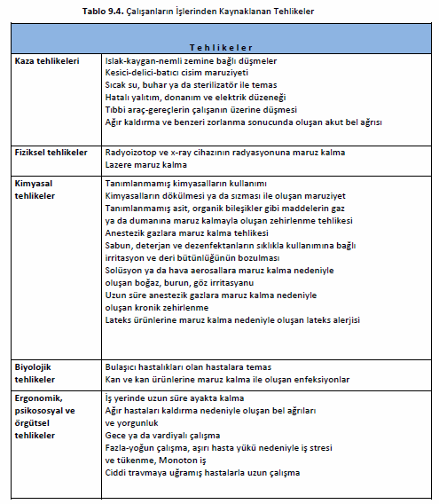
OSHA sağlık çalışanlarının hastanelerdeki fiziksel, kimyasal, biyolojik, ergonomik ve psikososyal tehlikelere maruz kalmaması için alınması gereken önlemleri ise şu şekilde sıralamıştır:
- Çalışanların kaymayı önleyecek kauçuk tabanlı ayakkabı giymesi
- Güvenli araç-gereç kullanılması
- Radyasyona maruz kalıyorsa radyasyon dozimetresi kullanması
- Lateks eldivene duyarlılığı varsa lateks olmayan ya da pudrasız lateks eldiven kullanması
- Röntgen film çekiminde ve ameliyat, lazer uygulamalarında korneayı korumak için opak gözlükler kullanması
- Kan ve vücut sıvıları ile temas edildiğinde, maruz kalınan bölgenin hemen yıkanması
- Kesici-delici-batıcı cisimler vb. atıkların doğru şekilde toplanması ve yok edilmesidir.
Risk Analizi Örneği
1. Adım: Risk faktörlerinin belirlenmesi
2. Adım: Risklerin değerlendirilmesi
3.Adım: Kontrol tedbirlerini belirleme ve uygulanmasını sağlama
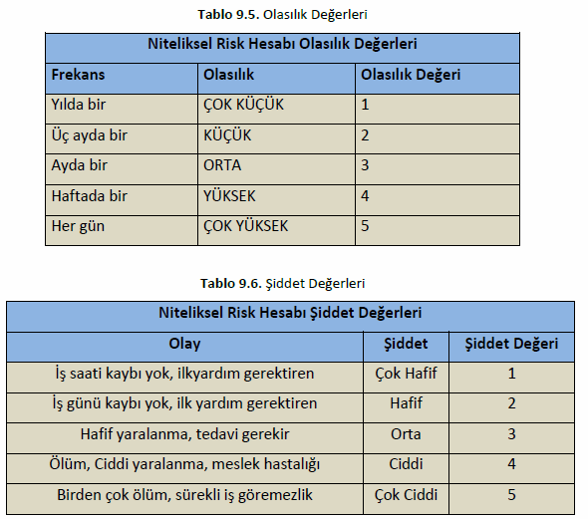
4. Adım: Kontrol tedbirlerini izleme ve sürekliliğini sağlama

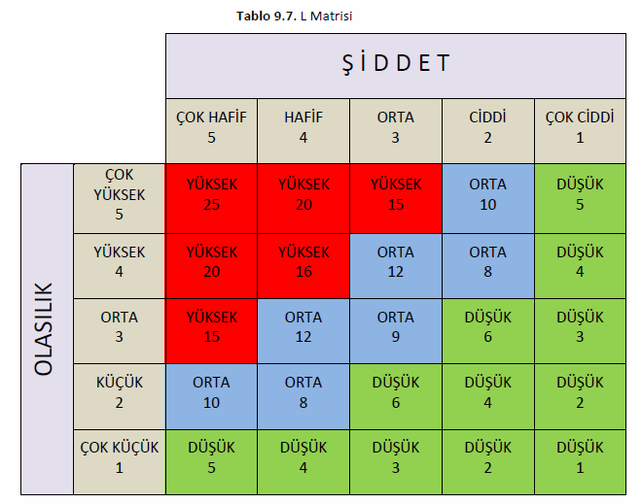
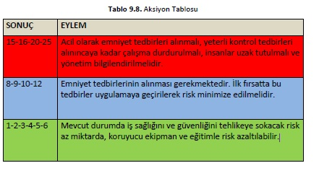
ÜNİTE 10 İMALAT SEKTÖRÜ AÇISINDAN RİSK DEĞERLENDİRMESİ
İMALAT SEKTÖRÜNDE RİSK YÖNETİMİNİN ÖNEMİ
ILO’ ya göre risk değerlendirmesi "iş yerlerinde var olan ya da dışarıdan gelebilecek tehlikelerin, çalışanlara, iş yeri ve çevresine verebileceği zararların ve alınacak önlemlerin belirlenmesi amacıyla yapılan çalışmalar" olarak tanımlanır..
MEVZUATTA RİSK DEĞERLENDİRME
29.12.2012 tarihli Resmî Gazete’de yayımlanan “İSG Risk Değerlendirmesi Yönetmeliği” altı ana başlıkta değerlendirilebilir:,

- Risk kurulması
- Tehlikelerin tanımlanması
- Risklerin belirlenmesi ve analizi
- Risk kontrol adımları
- Dokümantasyon
- Risk değerlendirmesinin yenilenmesi

RİSK DEĞERLENDİRME YÖNTEMLERİ
Risk değerlendirme yöntemleri genel olarak kalitatif, kantitatif ve karma yöntemler olmak üzere üç grupta incelenmektedir.
Kalitatif yöntemlerde, risk değerlendirmesinde sayısal verilerin yerine sözel veriler kullanılmakta, değerlendirmeyi yapanın tecrübelerine ve sezgilerine dayanarak riskleri ve risk önceliklerini tahmin etmektedir. Bu tahmin tamamen subjektif verilere dayanmakta ve bilimsel bir nitelik taşımamaktadır. Bu tür yöntemler, değerlendirmeyi yapan uzmanın tecrübesi, olaya bakış açısı, sezgi ve muhakeme kabiliyeti, sonuçların doğruluğu açısından önemlidir. Bu nedenle, kritik risk değerlendirmelerinde sadece kalitatif yöntemlere başvurulması risklidir.
Kantitatif risk analizinde, tehlikeli bir olayın meydana gelme ihtimali, tehlikenin etkisi gibi sözel veriler, sayısal verilere dönüştürülür. Bu değerler risk değerlendirme yöntemleriyle işlenerek risk değeri bulunur. Kantitatif risk değerlendirme yöntemleri, olasılık ve güvenirlik teoremleri gibi basit teknikleri kullanabileceği gibi, çok kriterli karar verme yöntemleri, simülasyon modelleme gibi karmaşık teknikleri de kullanabilir.
Risk = Tehlikeli Bir Olayın Meydana Gelme Olasılığı X Tehlikenin Şiddeti formülü, kantitatif risk analizinin temel formülüdür.
Bazı durumlarda risk analizinin yapılabilmesi için hem kantitatif, hem de kalitatif yöntemlerin kullanılması gerektiğinde her iki yöntemin birleşiminden oluşan karma metotlar kullanılmaktadır.
Anlaşılması ve uygulanması kolay, imalat sektörüne uygun, ulusal ve uluslararası kabul gören, yaygın olarak kullanılan iki yöntem bulunur.
Bunlardan ilki, İSGİP (Türkiye’de İş yerlerinde İş Sağlığı ve Güvenliği Koşullarının İyileştirilmesi Projesi) kapsamında geliştirilen 3T Risk Değerlendirmesi (RD) yöntemidir. 3T RD yöntemi imalat ve proses endüstrileri de dâhil çeşitli sektörlerde uygulanmak üzere tasarlanmıştır. Söz konusu yöntem büyük şirketlerin yanı sıra KOBİ'lerde de kullanılabilmektedir.
Diğer metot ise, ”L TİPİ MATRİS” diyagramlarıdır. Bu yöntem iki veya daha fazla değişken arasındaki ilişkiyi analiz etmekte kullanılan, sebep-sonuç ilişkisine dayanan bir değerlendirme aracıdır. Bu metot ile bir olayın gerçekleşme ihtimali ile gerçekleşmesi sonucunda meydana gelebilecek zarar veya hasarın şiddeti arasında ilişkiye dayalı olarak değerlendirme yapılır.
3T RD (Risk Değerlendirme) Yöntemi
3T RD yöntemi bir iş yerinde geniş yelpazede bulunabilecek risk alanlarını kapsayan çeşitli modüllerden oluşmuştur. Bu modüllerin yanında, iş yerlerinde oluşabilecek çeşitli tehlikeleri tanımlayan, toplamda 104 (yüz dört) maddeden oluşan bir kontrol listesi içeren A-4 formları verilmiştir.
3T Risk Değerlendirmesi Uygulamasının Faydaları
- Yalnızca ihtiyaç duyulan modüllerin seçilmesi ve soruların hazır olması zaman kazandırır.
- Listede olmayan tehlikelerin ilave edilebilmesi kolaydır.
- A4 –prensibi, süreci basit ve kolay hale getirir.
- İyileştirmelere ihtiyaç olup olmadığını değerlendirmek ve karşılaştırma yapmak kolaydır.
Risk Değerlendirmesi Adımları
Risk değerlendirmesi planlaması
- Planlama aşaması risk değerlendirmesinin sistematik ve kapsamlı bir şekilde yapılmasını sağlamak için gereklidir. Buna ek olarak planlama risk değerlendirmesi sürecini kolaylaştırır ve hızlandırır.
- Planlama aşağıdaki faaliyetleri içermelidir:
- Önceden vuku bulmuş kazalar, hastalıklar, ramak kalalar vb. geçmiş verilerin toplanması,
- Yönetim kadrosu ile çalışanların taahhüdü ve katılımının sağlanması,
- Risk değerlendirme ekibine eğitimlerin verilmesi,
- İş yerinin risk değerlendirmesi için birimlere ayrılması,
Tehlikelerin belirlenmesi
Tehlikelerin belirlenmesi, risk değerlendirmesi için çok önemli bir adımdır ve tüm risk değerlendirme yöntemlerinin de ortak noktasıdır. 3T RD Yöntemi modüler bir yapıya sahiptir. Risk değerlendirmesinde kullanılması zorunlu 5 temel modülden oluşur.
Bunlar metal sektöründeki tüm ilgili riskleri kapsamaktadır. Ayrıca bazı proses veya işleri değerlendirirken kullanılan 9 adet özel ve daha kapsamlı modül de bulunmaktadır. Her bir modül bir kontrol listesi ve her bir tehlike için ayrı açıklamaların yanı sıra temel yasal yükümlülüklerin tanımlarını veya doğru uygulamalarını barındırmaktadır.
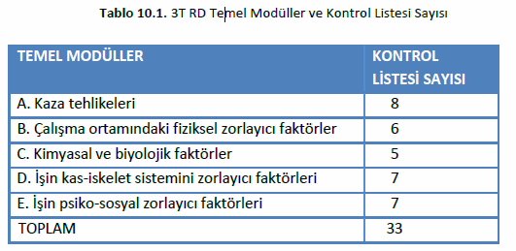
Beş temel modül içerisinde toplam 33 kontrol listesi maddesi bulunmaktadır.
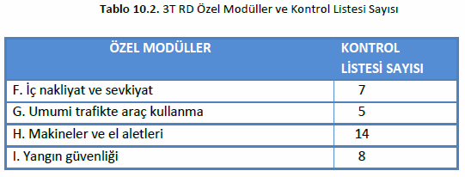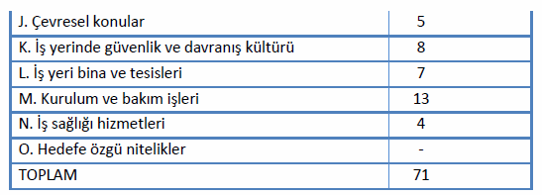
Özel modüllerde toplam 71 adet kontrol listesi maddesi bulunmaktadır.
Risklerin değerlendirilmesi ve tehlikelerin kontrolü
3T RD formlarında bazı maddelerin “uygulanamaz”, “uygun” veya “uygun değil” olduğuna dikkat edilmelidir. Bunların anlamı, o maddede belirtilen tehlikenin o birim ile ilgili olmadığı, risk olduğu veya ortada bu tehlikeyle ilgili risk olmadığıdır. Başka bir deyişle “uygulanamaz” veya “uygun” olduğu durumlarda risk değerlendirmesine gerek yoktur. Öte yandan “uygun değil” ibaresinin bulunduğu maddeler belirlenen tehlikelerle ilgili bir veya daha fazla risk olduğunu belirtir. Öncelikle her birim için tüm modüllerdeki bu maddeler doldurulmalı ve sadece risk değerlendirmelerinin yapılacağı alanlar belirlenmelidir.

3T risk matrisi
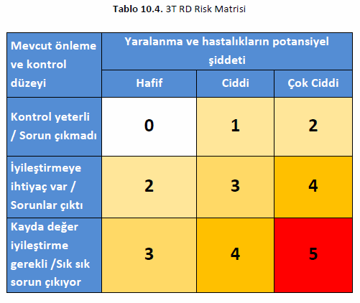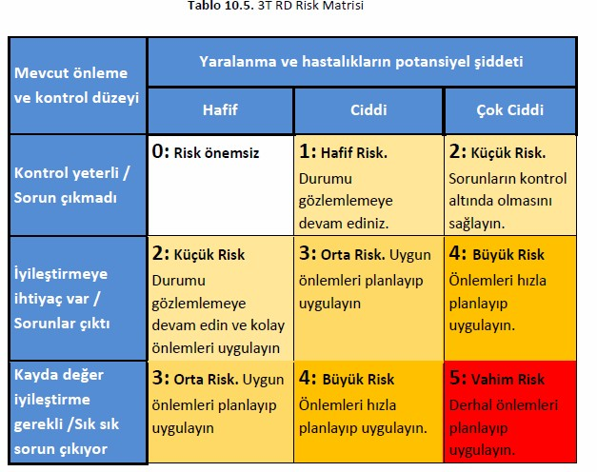
Şiddet ölçeği:
Hafif
- Hafif yaralanma veya rahatsızlık
- En fazla 3 gün çalışamama
Ciddi
- Uzun süreli yaralanma veya hastalık
- Basit yaralanmalar veya kırıklar gibi
- En fazla 30 gün çalışamama

Çok ciddi
- Kalıcı yaralanma/hastalık veya ölüm
- Parmak kesilmesi, ikinci/üçüncü derece yanıklar
- Kafatası çatlakları, kanser

Kontrol ölçeği aşağıdaki gibidir:
- Önlem ve kontroller yeterlidir, hiçbir sorun belirmemiştir.
- İyileştirmeye ihtiyaç duyulmaktadır, sorunlar belirmiştir.
- İyileştirmelere ciddi ihtiyaç duyulmaktadır, sorunlar sık sık belirmektedir.
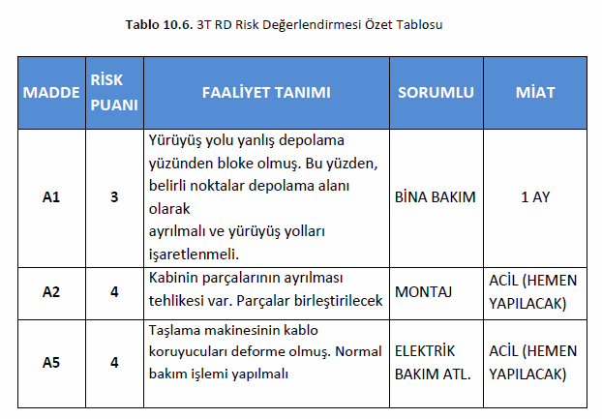
Risk Değerlendirme Tablosu (L Tipi Matris Yöntemi)
En sık kullanılan yaklaşımlardan biri olan risk değerlendirme matrisi ABD Askeri Standardı olarak da bilinen sistem güvenlik program gereksinimini karşılamak maksadıyla geliştirilmiştir. Matris diyagramları iki veya daha fazla değişken arasındaki ilişkiyi analiz etmekte kullanılan bir değerlendirme aracıdır.
L Tipi Matris özellikle sebep-sonuç ilişkilerinin değerlendirilmesinde kullanılır. Bu metot basit olması nedeniyle tek başına risk analizi yapmak zorunda olan analistler için idealdir. Ancak değişik tehlikeler içeren veya birbirinden çok farklı yapıya sahip işlerin hepsi için tek başına yeterli değildir ve uzmanın tecrübesine göre metodun başarısı değişecektir. Bu tür işletmelerde özellikle zamanın kısıtlı olduğu ve acilen önlem alınması gerekli olan tehlikelerin tespitinin yapılabilmesi için kullanılmalıdır.
Risk yönetim sistemi beş adımdan oluşur

- Adım: Tehlikelerin Belirlenmesi
- Adım: Risklerin Değerlendirilmesi
- Adım: Kontrol Tedbirlerine Karar Verilmesi
- Adım: Kontrol Tedbirlerinin Uygulanması
- Adım: İzleme ve Tekrar Gözden Geçirme

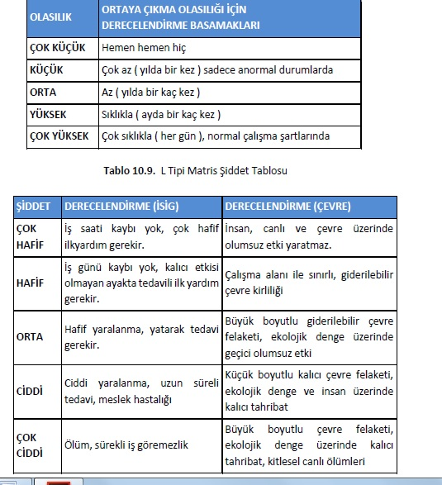

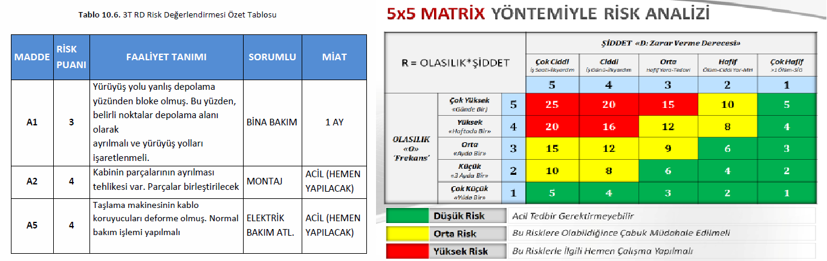
Yukarıdaki tablolardan elde edilen değerler matris metodolojisi temelli risk değerlendirme tablosuna kaydedilir ve Tablo 10.11' de belirtilen eylemlere göre en büyük değerden başlayarak riskler için gerekli önlemler alınır.
ÜNİTE 12 BELİRSİZLİK ALTINDA KARAR VERME VE RİSK DEĞERLENDİRME
RİSK ve BELİRSİZLİK
Risk:Risk ve belirsizlik kavramları birbirleriyle yakından ilgili kavramlardır. Geleceğe yönelik belirsizliklerden dolayı risk ortaya çıkmaktadır. Risk gelecekteki kesin olmayan olayın sonuçları ile bunların olasılıklarının bir ölçüsüdür. Genellikle risk, zarar etme veya istenmeyen sonucun gerçekleşme olasılığı olarak tanımlanmaktadır.Diğer tanımları ise ;
- Arzu edilmeyen ve beklenmeyen olayın olasılığı
- Bir olayın sonuçları ile bunların olasılıklarının kombinasyonu
- Zarar ve kazanç olasılığını eşit olması
- Zarar etme olasılığı
- Tehlike
- Beklenen sonuçlarla uyuşmama.

Risk bir olayın muhtemel sonuçları ile bu sonuçların olasılıkları ile çarpımıyla elde edilen değer olarak ifade edilirse, bu durum matematiksel olarak şu şekilde gösterilir:
𝑅𝑖𝑠𝑘=𝑂𝑙𝑎𝑠𝚤𝑙𝚤𝑘×𝑆𝑜𝑛𝑢ç

Risk Değerlendirme
Risk değerlendirmenin temel amacı, düşük riskli olaylardan endişe edilmesi gereken yüksek riskli olayları ayırt etmektir. Risk değerlendirme, yönetim faaliyetlerine ve kaynakların tahsisine ilişkin kararlar almak ve öncelikler belirlemek için risklerin ölçülmesini ve önem sırasına göre sıralanmasını amaçlayan karar destek unsurudur. Risk değerlendirmenin şeffaf, tekrarlanabilir ve belirli yöntem çerçevesinde yapılmış olması gerekir. Ölçülebilir risk tahminleri, risk değerlendirmede önemli rol oynamaktadır. Temel olarak sınıflama, sıralama, aralıklı ve oranlı ölçme düzeyi olmak üzere dört farklı ölçme düzeyi vardır.
Olayları veya değişkenleri belirli gruplara ayırmak için sınıflama düzeyi kullanılır. Sınıflama ölçme düzeyi sadece birimleri sınıflandırarak birbirinden ayırt eder.
Olayları veya değişkenleri birbiri ile karşılaştırmaya yönelik belli bir özelliğe göre derecelendirilmesi gerekiyorsa sıralama ölçme düzeyi kullanılmalıdır. Burada değişkenlerin yüksek, normal ve düşük gibi bir derecelendirme ile gruplandırılması söz konusudur.
Aralıklı ölçme düzeyinde, olaylar veya değişkenlere verilen sayılar arasındaki farklar matematiksel olarak ifade edilir; burada değişkenin bir özelliğe ne kadar sahip olduğu sayılarla ve eşit miktarlar olarak belirtilir
Oranlı ölçme düzeyi, aralıklı ölçme ile temelde aynıdır; ancak oranlı ölçme işleminde başlangıç noktası yani mutlak bir sıfır noktası vardır. Burada, “0” noktası miktar olarak yokluğu ve dolayısıyla mutlak başlangıç noktasını ifade eder.
Belirsizlik
Genel olarak belirsizlik belirli bir olayın farklı sonuçlarının olabileceği ve bu sonuçların olasılıklarına yönelik bilginin bulunmadığı durumlar; risk ise bir olayın muhtemel sonuçlarının ve her bir sonucun gerçekleşme olasılıklarının bilindiği durumlar olarak ifade edilmektedir. Bir başka açıdan ise risk kavramı, hem belirsizliği hem de kayıpları kapsaması nedeniyle, belirsizlik ve kayıpların toplamı olarak ifade edilebilmektedir.
Belirsizlik ve risk kavramları birbirleriyle yakından ilgili olmasına ve çoğu zaman birlikte kullanılmalarına rağmen, bu iki kavram farklı anlam taşımaktadır. Bazı belirsizlik tanımları şu şekildedir:

- Bir sistemin işleyişine yönelik gerçek durumun saptanamaması
- Gelecekte ortaya çıkacak olayların tahmin edilememesi
- Bir olaya yönelik bilgi eksikliği
- Bilgi eksikliğinin bir derecesi
- Yetersiz bilgi

belirsizliğin sınıflandırılması:

- Parametre belirsizliği
- Model belirsizliği
- Karar belirsizliği
- Değişkenlik belirsizliği

Parametre belirsizliği
Bu tip belirsizlik, bilgiye yönelik insan becerisi ile alâkalıdır ve sadece ampirik miktarlar için söz konusudur.
Nedenleri:
Ölçme hataları: Bu tür hatalar ölçme esnasında ortaya çıkmaktadır. Bunlar, tercih edilen ölçme teknikleri, ölçmede kullanılan aletler, verinin toplanması esnasında yanlış okuma ve hatalı yazım gibi nedenlerden ortaya çıkan hatalardır.
Öngörülemezlik: Olay veya sistemlerin doğalarında var olan rassallık nedeniyle bunların işleyişlerinin tahmin edilmelerinin güçlüğünü ifade etmektedir. Bunlar kaçınılamaz ve azaltılamaz.
Çelişkili veriler veya yetersiz veri: Belirli bir parametreye yönelik veriler, uzman görüşleri veya geçmiş dönemdeki değerlerden elde edilen dağılımlar gibi çeşitli kaynaklardan elde edilebilir; aynı parametreye yönelik elde edilen verilerin kimi zaman birbiriyle çelişmesi söz konusu olmaktadır.
Tahmin hataları: Belirsizlik, bir olay veya sistemden elde edilen ölçümlerin başka bir olay veya sisteme uygulanması nedeniyle söz konusu olacak tahmin hatalarından da kaynaklanabilmektedir.

Model belirsizliği
Elde edilen veriler temelinde belirli bir olay veya sistemde yer alan ilişkilerin ve işleyişin tahmin edilerek geliştirilen modelden kaynaklanan kısıtlamaların sonucu olarak gerçekleşmektedir.
Yapısal tercihler: Belirli bir olay veya sistemdeki ilişkiler ve işleyiş hakkında çeşitli varsayımların gerekliliği ve bu olay veya sistemin modellenmesinde kullanılacak yöntem ve araçlara ilişkin tercihler yapma zorunluluğu belirsizliğe neden olmaktadır.
Basitleştirme: Bütün modeller, gerçek olay veya sistemlerdeki karmaşık ilişkilerin ve işleyişin basitleştirilerek tahmin edilmesiyle elde edilmekte olup bu karmaşık ilişkilerin ve işleyişin basitleştirilme düzeyi modelden modele değişmektedir. Örneğin doğrusal olmayan ilişkiler doğrusal olarak varsayılmakta ve modelde yer alan bu varsayım gerçek olay veya sisteme yönelik belirsizliğe yol açmaktadır.
Bilgi eksikliği: Bir olay veya sistemdeki bazı değişkenler veya ilişkiler, genellikle bilgi eksikliğinden dolayı geliştirilen modelde dikkate alınmamakta ve bu durum belirsizliğe neden olmaktadır.
Olasılık dağılımı tercihi: Bir olay veya sistemin modellenmesinde olasılık veya frekans dağılımları ve bu dağılımların şekli önemli rol oynamaktadır. Örneğin, değişkenin sürekli olmasına rağmen kesikli dağılım olarak modellenmesi veya gerçek duruma bakmadan dağılımın şekline yönelik keyfi kararlar belirsizlik olarak sonuçlanmaktadır.
Değişkenler arası ilişkiler: Değişkenler arasındaki ilişkilere göre bağımlı ve bağımsız değişkenlerin saptanması veya doğrusal değişkenlere yönelik korelasyon değerlerinin belirlenmesi önemlidir. Belirsizliğe neden olmaması için bir olay veya sistemdeki bu tür ilişkilerin modele tam ve doğru bir şekilde yansıtılması gerekmektedir.

Karar belirsizliği
Karar belirsizliği, toplumsal hedeflerin ölçülmesine yönelik belirsizlik veya ihtilaf söz konusu olduğu zaman ortaya çıkmaktadır.

Risk ölçüsü ve istatistiklerine yönelik tercihler: Bazı durumlarda, kullanılacak risk ölçüsüne yönelik kararlar belirsizliğe neden olmaktadır.
İskonto oranı tercihi: Özellikle uzun zaman dönemlerinin söz konusu olduğu durumlarda, gelecekteki değerlerin bugünkü değerlere dönüştürülmesinde kullanılacak iskonto oranları önemli olmaktadır.
Risk toleransı kararları: Bazı durumlarda karar vericinin, riskten kaçınma derecesini ve olumsuz koşulların kabul edileceği risk düzeylerini belirlemesi söz konusudur.
Fayda fonksiyonları: Riskin toplumsal maliyete veya faydaya dönüştürülmesine yönelik kararlarda da belirsizlik ortaya çıkmaktadır. Riskin, tanımlanabilecek tek bir parametre ile toplumsal açıdan parasal değere dönüştürülmesi çoğu zaman zordur. İnsan hayatının değerine karşılık parasal değer geliştirme bu duruma örnek olarak gösterilebilir.
Değişkenlik belirsizliği
Doğal değişim: Bir olay veya sistemdeki ilişkiler ve işleyiş, gerek farklı zaman aralıklarında gerekse farklı mekânlarda, bunların doğal yapısı gereği değişim içerisindendir. Zamansal ve mekânsal boyutta söz konusu olan sürekli değişim, ilişkiler ve işleyişe yönelik belirsizliklere neden olmaktadır.
Rassallık: Bir olay veya sistemdeki süreçler sadece bir kez ortaya çıkıp son bulmamaktadır; bu süreçler tekrarlanmakta ve devamlılık arz etmektedir.
KARAR VERME YÖNTEMLERİ
Karar iki veya daha fazla alternatif hareket biçimlerinden birinin seçilmesidir; belirsizlik altında karar verme ise sonuçları kesin olmayan iki veya daha fazla alternatif hareket biçiminden birinin seçilme süreci olarak tanımlanmaktadır.

Karar verme süreci, alternatifler arasından en iyi olanı seçmeyi amaçlamaktadır. Ancak, çoğu zaman bu sorunun tek bir cevabı yoktur, diğer bir ifadeyle çeşitli ölçütler dikkate alındığında mevcut alternatiflerden tek bir alternatif en iyi sonucu vermez.
Risk veya belirsizliğin söz konusu olduğu karar verme durumlarında kullanılan yöntemler:
Duyarlılık Analizi
Bu yöntem, çeşitli yaklaşımları kullanmakla birlikte, tablolar veya grafikler yardımıyla temel değişkenlerin farklı düzeylerine karşılık, sistemin aldığı değerlerin bir bütün olarak görülmesine imkân vermektedir. Bir olay veya sistemi etkileyen faktörlere yönelik varsayımlardaki değişimlerin, sonucu nasıl etkilediği ve sonuçlarda ne ölçüde değişime yol açtığı incelenmektedir. Bu yöntemde, karar vermede dikkate alınan ölçütün, temel varsayımlardaki değişmelere olan hassasiyetinin incelenmesiyle risk veya belirsizlik dikkate alınmaktadır. Duyarlılık analizi, belirsizlik altında karar verme durumlarında kullanılacak yöntemlerden en kolayıdır.
Senaryo Analizi
Senaryo analizi, en iyi ve en kötü sonuçlar ile sınırlı değildir. senaryo analizi değişkenlerin olasılık dağılımlarını da dikkate almaktadır. Bu yöntemde incelenen senaryolar önemli rol oynamaktadır. Senaryo planlama, akla gelmeyecek varsayımları dikkate alan etkin bir araçtır.
Karar Ağacı
Karar ağacı düğümler ve dallardan oluşan grafiksel gösterimdir. Bir karar ağacında her bir sonucun beklenen değeri hesaplanır ve bu değerler verilecek kararı belirler.

Karar ağacı yöntemiyle belirsizlik altında karar verme durumunda kullanılan karar ölçütleri şu şekilde sıralanır:
İyimserlik (Plunger) ölçütü
Bu ölçüt, tam iyimserlik görüşü temeline dayanmaktadır. Bu ölçüte göre davranan karar verici, kendisinin her zaman şanslı olduğunu ve gelecekte ortaya çıkacak olayların şansını destekleyeceğini düşünür. Dolayısıyla, hangi alternatif hareket biçimini seçerse seçsin, muhtemel sonuçlardan en iyisi ile karşılaşacağını kabul eder; bu anlayış çerçevesinde daire düğümün değeri belirlenir.
Kötümserlik (Wald) ölçütü
Bu ölçüte göre davranan karar verici, hangi alternatif hareket biçimini seçerse seçsin, en kötü sonuca yol açan olayla karşılaşacağı düşünür. Ancak, karar vermeyi gösteren kare düğümleri için yine en iyi değere sahip seçeneği; diğer bir deyişle en kötüler içinden en iyisini tercih eder.
Pişmanlık (Savage) ölçütü
Pişmanlıklar, herhangi bir olayın ortaya çıkması halinde verilebilecek karar ile diğer seçeneklerin doğuracağı sonuçlar arasındaki farklardan oluşur. Bu seçenekler için hesaplanan pişmanlıklardan en yüksek olanı daire düğümü yani alternatif hareket biçimini;belirlenen en yüksek pişmanlıklardan en düşük olanı ise kare düğümü yani kararı belirler. Bu yöntemde, en yüksek pişmanlıklardan en düşük olanı tercih edilir.
Eş olasılık (Laplace) ölçütü
Bu ölçüte göre ortaya çıkacak olayların olasılık dağılımlarının bilinmemesinden dolayı bu olayların farklı olduklarını düşünmek için bir neden yoktur; böylece seçeneklerin hepsinin ortaya çıkma şansının eşit olduğu varsayan iyimser anlayışla değerlendirilir. Bu nedenle bu ölçüte göre karar verme problemi, belirli ölçüde risk altında karar verme problemine dönüşür ve tanımlanan amaç çerçevesinde beklenen değeri en iyi olan seçenek tercih edilir. Bu ölçüt, ortaya çıkacak olayların tanımında yapılabilecek hataları doğrudan son karara yansıtabilecek zaaflara sahiptir.
Uzlaşma (Hurwicz) ölçütü
Bu ölçüte göre bir karar verici ne tam iyimser ne de tam kötümser olabilir; bu nedenle en iyimserden en kötümsere karar verme davranışlarını yansıtacak şekilde, 0 ile 1 arasında olan iyimserlik katsayısı (0≤α≤1) tanımlanması söz konudur. Bu ölçüt, her bir alternatif hareket biçiminin tercih edilmesiyle ortaya çıkabilecek en iyi ve en kötü sonuçların tartılı ortalamasını almaktadır.
Simülasyon
Simülasyon, bir olay ve sistemi etkileyen tüm faktörlerdeki değişimleri dikkate almayı sağlayan ve karmaşık problemlerin en iyi şekilde modellenmesine imkân veren bir yöntemdir
Simülasyon yönteminde, belirsizlik içeren değişkenlerin her biri için olasılık dağılımı tanımlanabilmekte ve tanımlanan olasılık dağılımları çerçevesinde rassal sayılar üretilmektedir. Böylelikle, simülasyon ile çok fazla sayıda ve farklı senaryoların değerlendirilmesi mümkün olmaktadır.
ÜNİTE 12 İŞ HAYATINDA RiSK FAKTÖRLERİ
İŞ GÜVENLİĞİNDE RİSK FAKTÖRÜ
İş hayatında risk kavramı
- Fiziksel nedenlerden kaynaklı riskler (Makina ve ekipmanlar, gürültü seviyesi, ısı, ışık, çeşitli kimyasal kaynaklı riskler),
- İş yerinde çalışan işçilerin davranış şekillerinden kaynaklanan riskler,
- İşin organize şeklinden kaynaklanan riskler (Çalışma süresi, zamanı ve planlanması, işin akış hızı vb.)
- İşletmenin sisteminden kaynaklanan riskler akla gelmelidir.
İşçi sağlığının esasları
Çalışanların iş kazalarına maruz kalmamaları ve meslek hastalıklarına karşı korunmalarını sağlamak, sağlıklı ve güvenli bir çalışma ortamını oluşturmak için alınması gereken önlemler bütününe iş sağlığı ve güvenliği denir. Uluslararası Çalışma Örgütü (ILO) ile Dünya Sağlık Örgütü (WHO) işçi sağlığı ve iş güvenliği komisyonunda işçi sağlığının esasları:
- İş kollarının hepsinde geçerli olmak üzere işçinin fiziksel, ruhsal ve sosyo-ekonomik bakımdan sağlığını en üst seviyeye çıkarmak ve bunun devamlılığını sağlamak,
- Çalışma şartları ve kullanılan tehlikeli maddeler nedeni ile işçi sağlığının bozulmasına sebep olan faktörleri yok ederek işçi sağlığını korumak,
- Her işçiyi kendisine uygun olan fiziksel ve ruhsal yapısına uygun bir işte çalıştırmak,
- İşin, işçiye ve işçinin işe uygunluğunu belirlemek ve devamlılığı için gözlemlemektir.
İş sağlığı ve güvenliği yönetimi ekibine üç temel görev düşer:
- Tehlikeleri belirlemek ve tanımlamak,
- Her tehlike için risk boyutunu, olasılığını ve şiddetini tahmin etmek ve saptamak,
- Riskin kabul edilebilir bir risk olup olmadığına ekip ile birlikte karar vermek ve risklerle ilgili tedbirleri alarak kontrol altında tutmaktır.
Risk analizi yapılması gereken durumlar
Bir iş yerinde, daha önceden hiçbir şekilde risk değerlendirmesi yapılmamış ise çalışanların sağlığını ve güvenliğini etkileyebilecek şekilde, veya
- Yeni bir iş makinesi veya donanım alınması durumunda
- Yeni tekniklerin geliştirilmesi ve uygulanması durumunda
- İş organizasyonunda veya iş akışında yeni fikirlerin çıkması ve uygulanması durumunda
- Yeni hammadde veya yeni bir yarı mamulün üretim sürecine katılması durumunda
- Yeni bir kanun veya mevzuatın yürürlüğe girmesi veya mevcut mevzuat maddelerinde değişiklikler olması durumunda
- İş kazası veya meslek hastalığı gibi durumların olması sonrasında
- İş kazası veya meslek hastalığı olmasa bile yangın, patlama gibi iş yerindeki iş sağlığı ve güvenliğini tehdit eden olayların ortaya çıkması gibi değişiklik olduğu durumlarda risk değerlendirmesi yapılması bir gereklilik arz etmektedir

Risk faktörleri denildiği zaman ilk akla gelen ana başlıklar
Fiziksel Tehlike Faktörleri: Özellikle ağır ve tehlikeli işlerde çalışanlar fiziksel tehlike konusunda büyük risk altındadırlar. Aynı ürünü üreten iki işletmede bile farklılıklar olmaktadır. Bu nedenle fiziksel olumsuzluklar yerinde tespit edilerek kaynağında yok edilmeli ve çalışanların korunması sağlanmalıdır. İş yerinde sağlığı olumsuz etkileyebilecek risk etmenleri:

- Titreşim
- Gürültü
- Yetersiz havalandırma
- Termal konfor (Aşırı Isı, düşük ısı, nem ve hava hareketleri)
- Yetersiz veya aşırı aydınlatma
- Radyasyon
- Alçak veya yüksek basınç

Kimyasal Tehlike Faktörleri: Kimyasal maddeler iş yerlerinde toz, sis, duman, buhar ve gaz şeklinde ortaya çıkan insan sağlığını olumsuz etkileyen maddelerdir. Kimyasallar; solunum, deri ve gözlerden süzülerek, sindirim yolu ile insan sağlığını tehdit ederler. Örnek olarak:

- Patlayıcı, oksitleyici, toksik gazlar, organik sıvıların buharları, ergimiş haldeki metal gazları
- Asitler, bazlar nedeniyle yanmalar
- Toksik tozlar, kanserojen tozlar, fibrojenik tozlar ve alerjik tozlar

Elektrikle Çalışma Esnasında Oluşabilecek Tehlike Faktörleri: Elektrik enerjisi gözle görülemez; kendisini ısı, ışık, manyetik etki, kimyasal etki ve fizyolojik etki şeklinde gösterir. Elektrik enerjisi ampul ile ışığa, ütü ile ısıya, bobin ile manyetik enerjiye ve akümülatör ile kimyasal enerjiye dönüşmektedir. Elektrik akımından kaynaklı en ciddi zararlar elektrik çarpmalarıdır. Elektrikle oluşabilecek riskler:

- Topraklanması yapılmamış tezgâhlar, makineler veya el aletleri
- Topraklamanın belli periyodlarla kontrolünün yapılmaması
- Elektrik ve aydınlatma tesisatının periyodik kontrollerinin uzman kişilerce yapılmaması
- Yıpranmış ve hatalı onarılmış el aletleri ve makinalar
- Yetkisiz kişilerin arızalara müdahale etmeleri
- Kırık yıpranmış el aletleri
- Koruyucu baret, eldiven, çizme, tabure gibi kişisel koruyucuların bulunmaması
- Elektrik panosunun bulunduğu zeminin yalıtılmaması
- Yüksek gerilim ile çalışmada gerekli kurallara uyulmaması

Mekanik Tehlike Faktörleri: İşletmelerde kullanılan araç, gereç ve makinaların kullanımı sırasında oluşabilecek risklerdir:
- Makina ve tezgâhın hareketli operasyon koruyucusunun bulunmaması
- Preslerde çift el kumandanın iptal edilerek kullanılmaması
- Preslerde ayak pedalı koruyucusunun olmaması
- Transmisyon kayışlarının koruyucusunun çıkarılarak çalışılması
- Makina ve tezgâhı tehlike anında durdurmak için stop butonunun ya da otomatik swich’lerin bulunmaması
Tehlikeli yöntem ve işlemlerden kaynaklı risk faktörleri: İşveren ve çalışanlar bazen zamandan, ek maliyetlerden veya iş yoğunluğunu bahane ederek bilmeyerek de olsa işçinin ve iş yerinin güvenliğini tehlikeye atarlar. Hiçbir acil iş talebi veya zaman kazanımı gerekli tedbirlerin göz ardı edilmesini makul göstermez.

- Makina veya tezgâhlarda çalışırken koruyucu teçhizatın devre dışına bırakılması
- Baret, maske vb. kişisel koruyucuların kullanılmaması,
- Aşırı yük kaldırma
- Yüksek malzeme istifleme
- Etiketlenmemiş malzeme
- Gereken uyarı, ikaz işaret ve yazılarının konmamış olması
- Güvenlik kartı olmayan kimyasallarla çalışma
- İşe yeni başlayan işçiye çalıştığı işle ve iş sağlığı ve güvenliği konularında alıştırma ve işbaşı eğitimi vermeden çalıştırma
- İkaz vermeden taşıma araçlarının çalıştırılması veya durdurulması,
- Elektrik bağlantısı kesilmeden onarım yapmak
- Yüksekten atlama
- Parlama, patlama ve yangın ihtimali olan yerlerde elektrik tesisatının kapalı olmaması
- Parlama patlama tehlikesi olan yerlerde sigara içilmesi
- Yükleme ve boşaltma işlemlerine uygun yöntemle çalışma yapılmaması
- Malzemelerin, makinaların ve teçhizatın yanlış yerlere yerleştirilmesi

İş Yeri Ortamından Kaynaklanan Tehlike Faktörleri: İş güvenliği konusunda çalışanların (uzman ve işyeri hekimlerinin) temel görevi, çalışanların iş kazaları ve meslek hastalıklarından korunmasıdır. Bu kapsamda çalışma ortamının gözetimi ve denetimi iş kazalarının ve meslek hastalıklarının önlenmesinde etkili bir yöntemdir.

- İş yeri zemininin bozuk veya kaygan olması
- Yetersiz yollar
- Yetersiz acil çıkış kapıları
- Yetersiz ve dağınık çalışma alanı
- Düzensiz işyeri yerleşimleri
- Merdivenlere korkulukların yapılmaması
Risk Değerlendirme Süreçleri
OHSAS 18001, organizasyonların iş sağlığı ve güvenliği risklerini belirlemek ve uygulama yöntemlerini geliştirmek amacıyla İngiliz Standartları Enstitüsü - BSI tarafından geliştirilen, dünyaca kabul görmüş ve risk değerlendirmesine dayalı bir sistemdir. Önleyici sistemlerin amacı hata ortaya çıkmadan önlemek olduğu için iş sağlığı ve güvenliği yönetim sistemlerinde iyileşme sağlanmakta ve böylece oluşabilecek risklerde azaltılabilmektedir.
OHSAS 18001 standardı, organizasyonlarda iş sağlığı ve güvenliğinin amaçlarına ulaşabilmesine yardımcı olmak, diğer yönetim sistemleriyle bütünleşerek etkin bir İSG yönetim sisteminin başlıca kurallarını sağlamak amacıyla ortaya çıkmıştır. Bu yaklaşımın temeli PUKO döngüsüdür. “PUKO” döngüsü değişkenliğin sebeplerini tespit etmek ve kaliteyi ve üretimi iyileştirmek için kullanılan sistematik bir yöntem olarak tanımlanabilir.(PUKO = Planlama – Uygulama – Kontrol – Önlem )

Planlama
Risk değerlendirmesi çalışmaları, İş Sağlığı ve Güvenliği mevzuatı ve iş yeri koşulları çerçevesinde planlanır. Aşağıdaki adımlar izlenir:

- İş sağlığı ve güvenliği açısından amacın belirlenmesi
- Mevcut durumun analiz edilmesi
- Hedeflerin belirlenmesi
- Kayıtların analizinin yapılması
- Tehlikelerin belirlenmesi
- Risk değerlendirme metotlarının belirlenmesi
- Detaylı plan hazırlaması
- İç talimatların hazırlaması

İş yerinde yapılan çalışmaların sınıflandırılması
İş yerinde yürütülmekte olan veya yürütülecek olan faaliyetler özelliklerine göre sınıflandırmaya tabi tutulur. Sınıflandırmada, sürekli olmamakla birlikte periyodik olarak veya değişen aralıklarla yürütülen bakım ve onarım gibi faaliyetler de dikkate alınır. Sınıflandırmada, iş yerinin içinde ve dışında yürütülen işler, üretim veya hizmet sürecinin aşamaları, planlanmış veya ani faaliyetler, çalışanların görev tanımları gibi unsurlardan da yararlanılabilir.
Veri toplama
Bilgi ve veri toplamada, iş yerinde yürütülen işler, bu işlerin süresi ve sıklığı, işin yürütüldüğü yer, işin kim veya kimler tarafından yürütüldüğü, yürütülen işten etkilenebilecek olanlar, alınmış olan eğitimler, işin yürütümü için ön izin gerekip gerekmediği, işin yürütümü sırasında kullanılacak makina ve ekipman, bu makina ve ekipmanların kullanım talimatları, kaldırılacak veya taşınacak malzemelerle bunların özellikleri, kullanılan kimyasallar ve özellikleri, mevcut korunma önlemleri, daha önce meydana gelmiş olan kaza veya meslek hastalıkları gibi unsurlar dikkate alınır.
Tehlikelerin tanımlarının yapılması
Tehlikelerin tanımlanması, aşağıda belirtilen tehlike veya olasılıkların bulunup bulunmadığı, tehlike varsa bundan kimler nasıl ve ne şekilde etkilenebileceği dikkate alınarak yapılmalıdır. Risk faktörleri şunlardır:
- Cisimlerin düşmesi
- Gürültü ve titreşim
- Kayma, takılma ve benzeri nedenlerle düşmek
- Yüksekten düşülmesi
- Uygun olmayan duruş ve çalışma şekilleri
- İşin stresi
- Kapalı yerlerde çalışma
- Yalnız çalışma güçlüğü, öfke, kavga etmek
- Yangın, parlama ve patlama
- Elle taşıma işleri
- Elektrik ve elektrikli aletler ile çalışma
- Basınçlı kaplar
- Aydınlatma
- Termal konfor koşulları
- Kimyasal faktörler
- Biyolojik Ajanlar
- Motorlu araçların kullanımı, taşımacılık ve yollar
- Şiddet, hakaret veya tacize maruz kalma
Risk değerlendirmesi
Literatüre bakıldığında pek çok risk değerlendirme metodu olduğu görülmektedir. Risk değerlendirme metodları:
- Nitel risk değerlendirme metotları
- Nicel risk değerlendirme metotları
- Karma risk değerlendirme metotları olarak sınıflandırılabilir.
Risk değerlendirmesinde, belirlenen risklerin ağırlık oranları hesaplanarak derecelendirme yapılır ve önlem alınmasının gerekli olup olmadığına karar verilir.

Alınacak önlemlerin belirlenmesi
İş yerindeki riskleri kontrol altına alma yöntemleri, önceliğin derecesine göre ve yüksek öncelikli olan yöntemden başlayarak daha az öncelikli olana doğru sıralanarak aşağıdaki gibi olmalıdır:
- Riskleri kaynağında yok etmeye çalışmak Tehlikeli olanı, daha az tehlikeli olanla değiştirmek
- Toplu koruma önlemlerini, kişisel korunma önlemlerine tercih etmek
- Mühendislik önlemlerini uygulamak
- Ergonomik yaklaşımları kullanmaktır.
Risk değerlendirme raporunun hazırlanması
Risk değerlendirme raporunda, bulunması gereken hususlar :
- Yapılan işlerin tanımlanması
- Mevcut risklerin neler olduğu
- Risklerden etkilenen çalışanların tespiti ve listesi
- Zarar, hasar veya yaralanmanın şiddet değeri
- Zarar, hasar veya yaralanmanın meydana gelme olasılığı
- Risk değerlendirmesinin sonuçları
- Alınması gerekli kontrol önlemleri

Denetim, izleme ve gözden geçirme
Denetim prosedürü;
- İSİG yönetimi için planlanmış düzenlemelerin uygunluğunu
- Uygulamaların doğru yapıldığını
- Kuruluşun politika ve amaçlarının karşılanıp karşılanmadığını
- Bir önceki denetim sonuçlarının gözden geçirilmesi
- Denetim sonuçlarının yönetime bildirilmesi faaliyetlerini kapsamalıdır.
Yönetimin gözden geçirme toplantısı
- Üst yönetim, iş sağlığı ve güvenliği yönetim sistemini, sürekli uygunluk ve etkinlik açısından belirli aralıklarla gözden geçirmelidir. Yönetimin gözden geçirme süreci, böyle bir değerlendirmenin yapılabilmesi için gerekli bilginin toplanmasını sağlamak açısından önemlidir ve gözden geçirmede yapılan işlemler kayıt altına alınmalıdır.
- Yönetim, İSG yönetim sistemini gözden geçirirken;
ÜNİTE 13 PROJE RİSK YÖNETİMİ
Risk
Literatürde risk; kayıp, hasar tehlikesi ya da kayıp, hasar tehlikesi olma olasılığı, sigorta edilen varlık şeklinde ifade edilmektedir. Finansal ve ekonomik açıdan risk, gerek belirsizlik gerekse belirsizliğin sonuçları olarak tanımlanabilir. Risk, karar ya da planlama ortamında sonuçların kestirilememesine ilişkin olup olasılık kavramlarıyla açıklanır.

Matematiksel olarak olasılık ve etki kavramlarıyla bağlantılı olan risk, belirli bir zaman aralığında hedeflenen bir sonuca ulaşamama, kayıp ya da zarara uğrama olasılığıdır. Risk, belirsizliğin objektif bir ölçüsüdür. Riskin iki temel bileşeni vardır:

Risk = f (olasılık, etki)

- Belirli bir sonuca ulaşamama ya da istenmeyen bir olayın oluşma olasılığı
- Sonuca ulaşamama ya da istenmeyen bir olay oluşma olasılığı durumunda beklenen sonuca etkisi
Bir varlığın riski, o varlıktan gelecekte sağlanacak verimin olası değişkenliği olarak tanımlanabilir. Risk bu nedenle proje veriminin değişkenliği ile ilgili olup gelecekte beklenen verim ne kadar değişken ise yatırım da o kadar risklidir.
Proje Riski ve Kapsamı
Proje riski, beklenen değer ile gerçekleşen değer arasındaki fark biçiminde tanımlanabilir. Bu nedenle riskli bir projenin gelecekteki getirileri ancak bir olasılık dağılımı aracılığı ile tahmin edilebilir. Çünkü olasılık dağılımı gelecekteki olası getirilerin değişkenliğini yansıtır. Sonuç olarak proje riski, belirsizliklerin proje hedeflerini olumsuz etkileme olasılıklarının birikmiş toplamı olarak tanımlanmaktadır.
RİSK ANALİZİ
Tanım
Risk analizi, bir projenin karlılığını belirleyen faktörlerin, oluşumu kesin olarak belirlenemeyen gelecekteki olaylara bağlı olduğunu göz alan . önüne önüne alan bir yöntem bilimdir.
Nitel Risk Analizi: Tanımlanmış risklerin gerçekleşme olasılığının ve etki gücünün değerlendirildiği süreçtir. Özellikle uzmanların görüşlerine başvurularak risklerin etki ve olasılıklarının sıralanmasını hedefler. Nitel risk analizini yapabilmek için risk yönetim planına, tanımlı risklere, kurumda kullanılan olasılık ve etki ölçeklemesine ve projenin en başında tanımlanan varsayımlara ihtiyaç vardır.
Nicel Risk Analizi: Geçmişten dersler alınarak sayısal değerlerle risklerin tehlike derecesinin belirlenmesi çalışmasıdır. Bu aşamada aynen nitel risk analizinde yer alan girdilere ihtiyaç duyulur. Kullanılacak araç ve teknikler ise şunlardır: Duyarlılık analizleri, olasılık analizleri ve simülasyon. Bu teknikler uygulandıktan sonra proje yöneticisi, gelirler, süre, maliyet ve projeyi bitirme durumuna göre risklerin tehdit gücünün sıralaması, risklerin ne yönde bir eğilim gösterdiği ve riskin nasıl önlenebileceğine ilişkin yorumlara ulaşacaktır.
Proje Risk Analiz Yöntemleri
Bir yatırım projesinin riski, projenin gelecekteki beklenen getirilerini etkileyecek değişkenlerde meydana gelebilecek değişmelere bağlıdır. Dolayısıyla projenin riskini belirleyebilmek için yatırımın beklenen getirisini etkileyen değişkenler ile bunların değişme miktarı hesaplanmalıdır. Bu amaçla proje riskinin belirlenmesi için en yaygın kullanılan yöntemler şunlardır:
- Senaryo analizi
- Duyarlılık analizi
- Olasılık analizi
- Simülasyon analizi
Senaryo analizi
Senaryolar, olası gelecek alternatif olaylar, gelecekteki durumlar ve de önemli yıkıcı etkilere karşı ön fikirler edinmemizi sağlar. Senaryo bir olayın sonucunu önceden bilmek değildir. Uzmanlar tarafından 3 duruma göre senaryo oluşturulması önerilir:
- En iyi durum
- Temel durum
- En kötü durum
Duyarlılık analizi
Duyarlılık analizi, bir projenin kapsamında yer alan değişken ve parametrelerin nasıl ve hangi derecede projenin getirilerini etkileyeceğini inceleyen bir yöntemdir. Temel amacı, bir değişkenin (fiyat, satış miktarı, iskonto oranı, vd.) değişim aralığı içindeki değişimlerinin projenin kârlılığı üzerindeki etkilerini hesaplamaktır. Böylece proje analisti, proje sonuçlarını en çok etkileyen değişkenleri saptar ve bu değişkenler üzerinde dikkatini yoğunlaştırır. Projenin duyarlı olduğu bu değişkenlerdeki değişimler, projenin kârlılığını önemli ölçüde etkileyecektir.
Olasılık analizi
Bir projenin riski, projenin kritik değişkenlere olan duyarlılığına ve bu kritik değişkenlerin olası değişim aralığı ile olasılık dağılımına bağlıdır. Duyarlılık analizi, proje kapsamında yer alan değişkenlerin nasıl ve ne derecede proje kârlılığını etkilediğini inceleyerek kritik olan değişkenleri belirlemeyi amaçlar. Ancak duyarlılık analizi her değişkenin olası değişim aralığını ve bu aralık içindeki her değerin olasılığını göstermez. Bunları belirlemek olasılık analizinin temel amacıdır. Yani olasılık analizi, her değişkenin muhtemel değişim aralığını ve bu aralık içindeki her değerin ortaya çıkma olasılığını ya da söz konusu değişkenin olasılık dağılımını belirleme amacı taşır.
Simülasyon analizi
Bilgisayar kullanımının yaygınlaşması ile pek çok alanda büyük bir yararlanma alanı oluşan simülasyon tekniği “yöneylem oyunları”, “sistem simülasyonu” ve “monte carlo simülasyonu” olarak üç farklı şekilde uygulanmaktadır.
Bu yöntem, sonuçların olasılık dağılımları görülmek istendiğinde kullanılır. Değişken değerlerinin seçimi, örnekleme; modelin her bir ayrı çözümü, deneme olarak adlandırılır. Bu yöntemle bilgisayar, tüm olası sonuçları simüle etmek için girdi değişkenlerinin değerlerinin tüm geçerli bileşimlerini denemektedir. Daha somut olarak belirtilirse simülasyon aşağıdaki aşamalardan oluşur:
- Örnekleme
- Deneme sonuçlarının alınması
- Sonuçların olasılık dağılımlarının yorumlanması
Örnekleme: Olasılık dağılımından rastlantısal olarak değerlerin çekilmesi Monte Carlo örneklemesi aracılığı ile yapılır. Gerekli örnek sayısını belirlemek için yalın kurallar yoktur. Ancak 500-1000 deneme, istenen çıktı değişkenini elde etmek için yeterli olabilir. Deneme Sonuçlarının Alınması: Bu aşamada girdi değişkenlerinin tüm geçerli bileşenleri denenmektedir. Çıktı dağılımları, tüm denemelerden elde edilen tek değerli sonuçlar birleştirilerek oluşturulmaktadır.
Sonuçların Olasılık Dağılımlarının Yorumlanması: Elde edilen sonuçların olasılık dağılımları, olası sonuçların aralığını ve onların gerçekleşme olasılıklarını gösterir. Sonuçların aralığı ve gerçekleşme olasılıkları bir olaya ilişkin risk düzeyi ile doğrudan ilgilidir. Riskten kaçınan karar vericiler, olası sonuçları küçük bir aralığa sahip olan olasılık dağılımını tercih ederler. Risk almayı seven kişiler, daha geniş bir aralığı tercih edebilirler.
Monte Carlo simülasyonu
Monte Carlo Simülasyonu (MCS) terimi, Monte Carlo’da popüler olan şans oyunlarına dayanarak S. Ulam ve Nicholas Metropolis tarafından oluşturulmuştur. MCS yöntemi, problem çözmede rastgele sayıların ve olasılıkların kullanıldığı bir tekniktir. Bilgisayar simülasyonu, gerçek yaşamı taklit etmede veya öngörülerde bulunmada kullanılan bilgisayar modelleri kullanılarak gerçekleştirilir.
MCS’de izlenecek adımlar aşağıdaki biçimdedir:
- Bir deterministik model oluşturulur: y = f(x1, x2, ...,xq)
- Bir dizi gelişi güzel girdi oluşturulur: xi1, xi2, ...,xiq
- Model değerlendirilir ve sonuçları yi olarak saklanır.
- i = 1 den n' ye kadar 2. ve 3. adım tekrarlanır.
- İstatistik özetleri, güven aralığı, vd. kullanılarak sonuçlar analiz edilir.
Koltuk takımı üreten bir firmanın elde ettiği net kârı veren formülün aşağıdaki gibi olduğunu düşünelim.
Net Kar = Satışlar*Fiyat- Giderler
Firma Ocak ayında tanesi 1810 TL’den 450 tane koltuk takımı üretmiş ve bunun % 75’ini giderler oluşturmuş ise tek bir simülasyon denemesine göre elde edeceği aylık net kâr:
Net Kar: 1810* 450- ( 1810*450)*75/100 =203625 TL
Bilgisayar programları ile risk analizi işlemlerinde üç ana aşama söz konusudur:
1.Modelin Geliştirilmesi: Üzerinde risk analizi yapılmak istenen bir yatırım projesinin tam olarak tanımlanması için geliştirilmiş formüller yoktur. Çünkü her proje kendi içinde diğer projelerden ayrılan özellikler içerir. Genel olarak yapılması gereken ilk iş, projeye ilişkin başlıca girdi ve çıktıların listelenmesi olmalıdır.
İskontolu nakit akış yöntemi, proje değerlendirmenin temeli olan net bugünkü değer ve iç verim oranı yöntemleri aracılığı ile projenin temel değişkenlerindeki değişimleri doğrudan projenin kârlılığı ile ilişkilendirir. Proje kârlılığının yani net bugünkü değerinin temel değişkenlere duyarlılığı, bir değişkende en olası değer etrafında değişimler yapılarak ve diğer değişkenlerin değerleri sabit tutularak belirlenebilir.
2.Bağımsız ve Bağımlı Değişkenlerin Tanımlanması: Bağımsız değişkenler model geliştirme aşamasında belirlendikten sonra risk analizi programlarına tanıtılması için aşağıdaki işlemler yapılmalıdır:

- Bağımsız değişkenler için olasılık dağılımı (dağılımın türü) belirlenmeli
- Minimum ve maksimum değerler arasında değişkenin alabileceği olası değerler belirlenmelidir.

Sonuçların Alınması ve Yorumu: Bir yatırımın belirlenen ya da beklenen kârlılığı ile gerçekleşen kârlılığı arasındaki fark olarak tanımladığımız risk kavramı, özde bir yatırım projesine ilişkin değişkenlerin (satış, nakit akımları, kâr, vb.) dalgalanma ya da değişim göstermesini ifade eder. Duyarlılık analizi bu değişimlerin projenin toplam getirisi üzerindeki etkilerini belirlerken olasılık analizi bir değişkenin olası değişim serisini ve bu seri içindeki her değişimin meydana gelme olasılığını belirlemeyi amaçlamaktadır.
Risk Ölçme ve Değerlendirmede Kullanılan İstatistiksel Teknikler
Beklenen Değer: Bir olasılık dağılımının beklenen değeri,
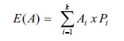
Formülü ile hesaplanır. Burada,
Ai : Net nakit girişleri
Pi : Net nakit girişlerinin oluşma olasılığıdır.
Böylece bu dağılımın değişimini ya da riskini görmek ve algılamak daha çok açıklık kazanır. Beklenen değer, değişim serisi içindeki değişimlerin ağırlıklı bir ortalaması olarak da düşünülebilir.
Örnek: Bir yatırımcı, yatırım tutarı 80.000 TL olan bir yatırım projesinden sağlayacağı net nakit girişlerini ve bu nakit girişlerinin olasılık dağılımlarının aşağıdaki gibi olduğunu varsaymıştır. Bu yatırım projesinin beklenen değerini, beklenen karını ve beklenen getiri oranını hesaplayınız.
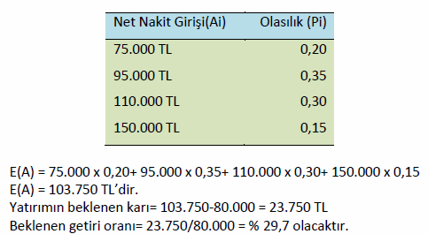
Standart Sapma: Bir olasılık dağılımına ilişkin riskin ölçülmesinde en iyi bilinen ölçü standart sapmadır. Dağılımın beklenen değerinin değişim ya da dağılım derecesini ölçen bir istatistiksel araç olarak standart sapma,
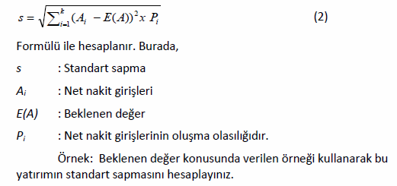

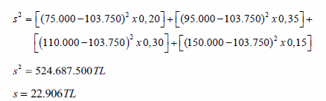

Değişim Katsayısı: Değişim katsayısı, dağılımın standart sapmasının beklenen değere olan oranıdır.
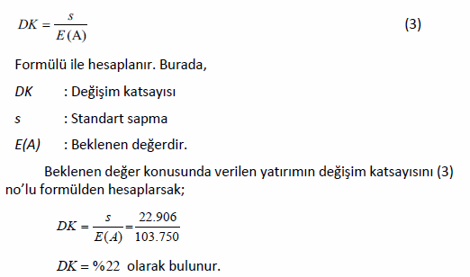
Çarpıklık (Skewness) ve Basıklık (Kurtosis) Katsayıları: Olasılık dağılımlarını risklilik bakımından karşılaştırma sırasında ender de olsa, değişim katsayıları eşit ya da çok yakın çıkabilir. Böyle durumlarda dağılımların çarpıklık ve basıklık katsayıları risklilik konusunda ek bilgi sağlayabilir. Eğer çarpıklık katsayısı sıfır ise dağılım simetriktir. Eğer dağılımın sağa doğru uzanan bir kolu ya da kuyruğu var ise çarpıklık katsayısı pozitif, sola doğru uzanan bir kolu ya da kuyruğu var ise negatif olacaktır. Çarpıklık katsayısı pozitif olan öneri seçilmelidir.
Normal Dağılım: 1800’lerin başında Gauss normal dağılımı formüle etmiştir. Laplace, gözlem sayısı arttıkça her dağılımın normal dağılıma yakınsadığını Merkezi Limit Teoremi ile ispatlamıştır. Örneklem Teorisi de örneklem istatistiklerinin örnek hacmi büyüdükçe normal dağılıma yakınsadığını göstermektedir. Normal dağılımın olasılık yoğunluk fonksiyonu eşitliği ile belirtilir:

risk analizi proje değerlendirmenin yararları:
- Bir projenin bütün boyutlarını gösterdiğinden karar verme daha kolaylaşacaktır.
- Çok sayıda kişi ve uzmanın projenin hazırlanmasına ve değerlendirilmesine bilgisi ve katkısını gerektirdiğinden daha çok bilgi toplanacak ve alınacak karar daha sağlıklı olacaktır.
- Kişilerin yargılarını en iyi tahmin yerine olasılıklar biçiminde ifade etmesini sağladığı için tahmin yapma kolaylaşacaktır.
- Geleneksel değerlendirmeye göre proje analistinin daha çok bilgi toplamasını ve kullanmasını gerektirdiği için analistin projeyi bir bütün olarak sistematik açıdan görebilmesini kolaylaştıracaktır.
PROJELERDE RİSK YÖNETİMİ
Tanım
Risk yönetimi, proje kaynaklarının etkin ve verimli bir şekilde kullanılmasını sağlayan, bilgiye dayalı karar vermeyi destekleyen, belirsizlikleri ve belirsizliğin yaratacağı olumsuz etkileri daha kabul edilebilir bir düzeye indirgemeyi amaçlayan bir disiplindir. Problemlerin oluşmadan önlenmesini sağlayan hazırlıklı bir yaklaşımdır.
Problem hâline gelmeden, tehlikeye dönüşmeden önce; risklerin belirlenmesi ve risklerin oluşma olasılığı ve/veya etkisini en aza indirgeyen faaliyetlerin planlanması ve yürütülmesini kapsar.
Risk yönetimi maliyet, kâr ve performans parametreleri arasında en uygun dengenin kurulmasını sağlar.
Proje risk yönetimi aşağıdaki temel faaliyetleri içerir.
- Risk yönetiminin planlanması
- Risklerin belirlenmesi
- Risklerin oluşma olasılığı ve sonuca etkilerinin belirlenmesi
- Risklerin önem derecesinin belirlenmesi
- Risklerin sayısallaştırılması
- En kritik risklerin belirlenmesi
- Risklerin temel nedenlerinin belirlenmesi
- Riskleri en aza indirgeyecek faaliyetlerin ve önlemlerin planlanması, uygulanması
- Risk azaltma ve yönetim faaliyetlerinin etkinliğinin izlenmesi
- Risk yönetim sisteminin sürekli iyileştirilmesi
Proje Risk Yönetimi Organizasyonu ve Amacı
Proje risk yönetimi tam belirlilik ile tam belirsizlik arasında bir yerde bulunmaktadır. Yatırım projelerinde risk yönetiminin temel hedefi, “proje risklerini belirlemek ve bu risklere karşı ya bu risklerin oluşma olasılıklarını düşürücü ya da bu risklerden kaçınmayı sağlayıcı stratejiler” geliştirmektir. Üretime yönelik yatırım yapan şirketin veya ortaklığın, kuruluş ve yönetim süreci kapsamında şirket veya ortaklık büyüklüğüne göre değerlendirilmesi gereken risk yönetim süreci; bu süreçlerle bir bütün olarak ele alınmalı; uygulayacağı yöntemler, yapması gereken görevler ve alacağı sorumluluklar net bir şekilde yazılı olarak tanımlanmalıdır.
Proje risk yönetiminin amacı:
- Kapsam, kalite, zaman ve maliyet açısından projeyi etkileyebilecek faktörleri kesin olarak belirlemek
- Her faktörün etki miktarını ölçmek
- Projedeki kontrol edilemeyen faktörlere bir sınır çizgisi belirlemek
- Risklerin projedeki kontrol edilebilen faktörler üzerindeki etkilerini deneyerek oluşabilecek etkiyi hafifletmek
- Gelecek projeler için iyi bir dokümantasyon oluşturmak şeklinde özetlenebilir.
ÜNİTE 14 RİSK KONTROL TEKNİKLERİ
RİSK KONTROLÜNÜN NİTELİĞİ
Temel olarak risklerin kontrolü ve izleme süreci, bir kurumsal faaliyet döngüsü işlevselliğini sağlamaktadır. Risk yönetiminde stratejik planlama, bütçeleme, kurumsal yönetim ve iş planlama gibi yönetim teknikleri kullanılmaktadır. Risk yönetim sürecindeki her aşamada söz konusu riskleri belirlemede kullanılan araçlar farklıdır. Bunlar:
  - Beyin fırtınası, risk unsurlarını ortaya koymada katılımcıların yaratıcılıklarını sergilemelerini sağlayan tartışma toplantılarıdır.
  - Vaka envanteri ve vaka verileri, risk unsurlarının kategorizesinde katılımcıların değerlendirmeleridir.
  - Gözlem ve kendini değerlendirme, amaçlara ulaşmayı hedefleyen sorumluluk alanlarındaki şirket birimlerinde görev yapan bireylerin gözlemlenmesi ve kendilerini değerlendirmeleridir.
  - Çalışma yerleri, bilginin yaratıldığı ve kullanıldığı iş yerleridir.
  - SWOT analizleri, şirketin yapısı ile kültürü yanında finansal ve insan kaynaklarının analizidir.
  - Risk anketleri ve araştırmaları, müşteriler, yatırımcılar, ürünler, tedarikçilerin araştırılmasıdır.
  - Senaryo analizleri, tanımlanmış sorunlarla ilgili stratejik riskleri analizdir.
  - Teknoloji kullanımı, mevcut teknoloji altyapısından yararlanmaya çalışan şirket için kayıpların önlenmesi işlemleridir.

Şirketlerde oluşturulan risk envanteri; finansal riskleri, stratejik riskleri, operasyonel riskleri ve tehlike risklerini içermektedir. Risklerin yönetiminde ilk aşamada, risk olasılıklarının niteliğinin doğru tespiti gereklidir. Sonraki aşamada, şirketin faaliyetlerine uygun işlemlerin gerçekleştirilmesi gereklidir.
RİSK KONTROL TEKNİKLERİ
Riskin kontrolü ya da giderilmesi sürecinde temel kontrol teknikleri genel olarak şunlardan oluşmaktadır:
1.Riskten Kaçınma
Bu teknik, oluşmuş bir baskının tesirlerinden kaçınmayı öngörmektedir. Rutin kurumsal faaliyetlerdeki büyük sorun kaynaklarında kullanılan en temel kontrol tekniğidirRisk izleme sürecinde riskten kaçınmak için kullanılan strateji, bir proje ekibi içerisinde iletişim sağlamada en etkili yöntem olarak değerlendirilmektedir.
2.Risk kontrolü
Riskin kontrolünü öngören bu teknik, risk alma ve kabullenme seviyesinin altında kalan durumlarda uygulanacak yöntemdir.Risk kayıplarını değerlemeden sonra, risk yönetimi sürecindeki ikinci adım, risk kaybını önlemedir. Burada, belirli bir kaybın oluşması olasılığı ile başa çıkmak için uygun risk yönetim tekniklerinin değerlendirilmesi gerekmektedir. Bu teknikte öncelikli hedef, kayıpların öngörülemezliğini tespit etmektir. Herhangi olası kayıp hâlinde, uygulanabilir risk kontrolünün risk finansman yöntemi kapsamında öngörülmesi de gerekmektedir.
Bu teknikte kaynakların, etkili, ekonomik ve verimli kullanılması göz önünde bulundurularak etki-ihtimal ve fayda-maliyet analizi yapılır. Bu analizler şu süreçlerde uygulanmaktadır:
  - Riskin kontrol edilemeyeceği ve kabul edilmek zorunda kalındığı
  - Faaliyetin sonlandırılmasının mümkün olmadığı
  - Faaliyet sonlandırılsa bile ortadan kalkmayan riskler
  - Faaliyet esnasında giderilmesi mümkün olmayan riskler ile karşılaşılması
  - Bazı fırsatlardan yararlanmak istenildiği
  - Risk almanın başarı için gerekli olduğu durumlar
Risk kaynaklı kayıpları önlemeye yönelik olarak değerlendirilen üç tehdit söz konusudur:
- Kayba maruz kalınmasının mali değeri: Bir şirkette olası risklerin neden olduğu net gelir kayıpları
- Kayba maruz kalmış şirkete mali yardım
- Kayba maruz kalma, bir kuruluşun yeteneğini etkileyebilir

Risk Azaltma
Risk kaybının büyüklüğü ya da şiddetini azaltmayı öngören bu teknikte, potansiyel kayıpların şiddetinin azaltılması hedeflenmektedir. Burada, baskıyla oluşan kayıpların tekrarlanma sayısını azaltmak temeldir. Aynı şekilde, bu teknikle, belirli bir zarar olasılığı veya sıklığının azaltılması öngörülmektedir; ancak, tamamen bir kaybın gerçekleşme olasılığı ortadan kalkmaz. Bu açıdan, teknik, risklerin olabilirlik düzeyini azaltmak için yapılan tüm faaliyetleri içermektedir.Risk kontrol süreçlerinde faaliyetlerde risk haritalarının ortaya çıkmasında dikkate alınması gerekli unsurlardan bazıları şunlardır: gizlilik, tanımlama, süre, yön ve ilişki. Buna göre şirketlerin gizlilik noktasında hem etki hem de olasılıkları dikkate aldıkları söylenebilir.
Riskin sigorta edilmesi, trasferi ve bölünmesi
Riskin sigortalanması; Kişiler veya organizasyonlar, karşılaşacakları zararın ve gelir kaybının ekonomik temeldeki sonuçlarından korunmak için belli bir prim karşılığında risklerini devretmelerinde gündeme gelen ve tercih ettikleri pratik ve yaygın kullanılan metottur.
Risk transferi; Riskin bir başka gerçek ya da tüzel kişiliğe-yapıya devredilmesidir. Risk faktörleri, devre dışı kalmamakta, sadece, riskin tarafı değişerek başkasına sorumluluk aktarılması sözkonusu olmaktadır. Böylece, piyasa işleyişi içerisinde sigorta kurumları taraf olma konumuna geçmektedirler.
Risk bölünmesi; Tek bir risk baskısının birkaç küçük parçaya bölünmesidir. Böylece, doğal afetler ya da terörizm gibi olağanüstü hâllerdeki kurumsal varlık kaybı azaltılır. Bu teknik, iş yerlerinde başarı planlama, iş uygulamalarında kılavuzluk, işçi rotasyonu gibi süreçlerde de uygulanabilirdir.

